**Curso em Video – Youtube**

**HTML5 e CSS3**

**Capítulo 19**

**Aula 06**

**Background-attachment e shorthand**

Attachment significa vínculo

Vínculo é quando o fundo fica fixo.

O **Background-attachment** possui 2 parâmetros:

* **Scroll –** O fundo vai rolar junto com o conteúdo. É o padrão. Sinceramente, não vi diferença nenhum quando o coloquei quando estava sem ele. Ficou do mesmo jeito
* **Fixed –** faz com o conteúdo fique fixo na tela. A combinação dele com o background-size: cover; ficou tipo um site mais responsivo.

Se colocarmos uma imagem de fundo no body e o conteúdo for maior do que a janela do navegador, o site deverá ter uma rolagem vertical. Devemos colocar no elemento body o backgroun-attachmente: fixed; para que o fundo não siga a rolagem da tela, ficando fixo.

No caso, o conteúdo do site vai ficar fixo na imagem de fundo

Exemplo sem o **Background-attachment: fixed;**

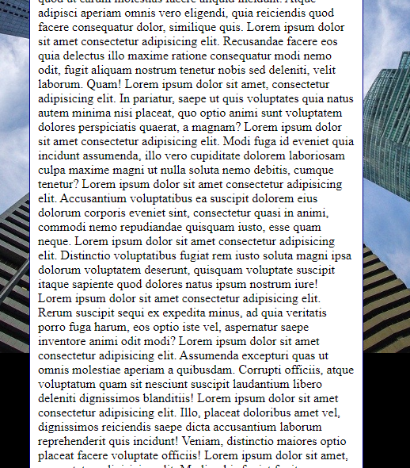

Com o **Background-attachment: fixed;**

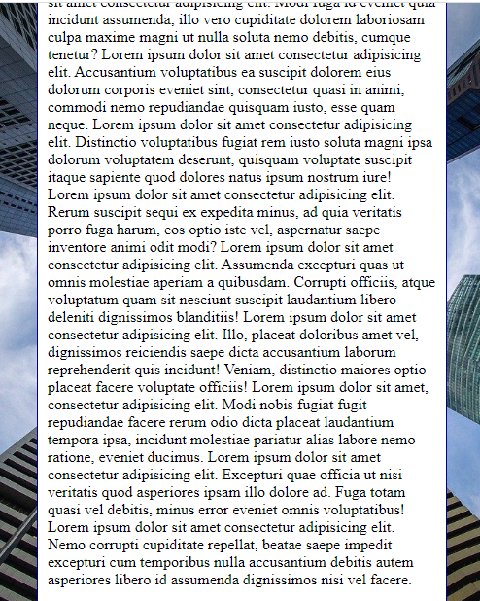

O fundo preto sumiu. Apenas o conteúdo se meche na barra de rolagem a imagem de fundo fica parado.

Shorthand do background

Ordem

* Color
* Image
* Position
* Repeat
* Size
* attachment

Esse é o padrão da W3C, porém, o size não deixa funcionar. Pode ser que um dia dê certo.

Então use o shorthand com os demais e coloque o size separado até dar certo

Ex

background: black url(imagens/wallpaper002.jpg) center center no-repeat fixed;

            background-size: cover;